**1. Navesti elemente sistema struktuiranog kabliranja koji se povezuje kampus, vertikalnim, horizontalnim kabliranje.**

* **Kampus kabliranje** povezuje kampus distributera sa distributerom zgrade.
* **Vertikalno kabliranje** povezuje distributera zgrade sa distributerom sprata.
* **Horizontalno kabliranje** povezuje distributera sprata sa priključnim kutijama.

**2. U kojim slucajevima svič prosledju frejmove na sve portove?**

Kada je frejm namenjen svima (**broadcast**) ili kada se ne zna port sa kojim je povezan sistem sa adresom kojoj je frejm namenjen (**svič još nije formirao kompletnu tabelu**).

3. **Protokol ARP služi za?**

Pošto je IP adresa 32 bita a Ethernet adresa 48 bita. Kako bi izvršili mapiranje između ovih formata, koristi se **ARP**(Address resolution protocol), koji mapira IP-Ethernet.

4**. Koliko je potrebno isčitati bita Eterneth frejma da bi bili u mogućnosti da odredimo koji tip Eterneth frejma je u pitanju?**

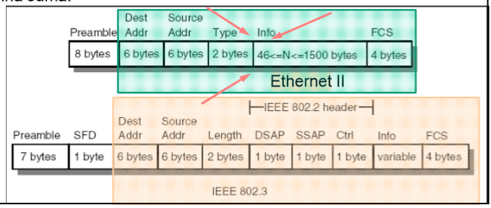Potrebno je isčitati 6+6+2 bajtova da bi znali koji je tip ethernet frejma ili ti 14*8 = 112 bita.

**Slika 1**. Dva tipa ethernet frejma

**5. Na osnovu cega se odredjuje maksimalni broj cvorista III nivoa kroz koji neki IP paket moze proci?**

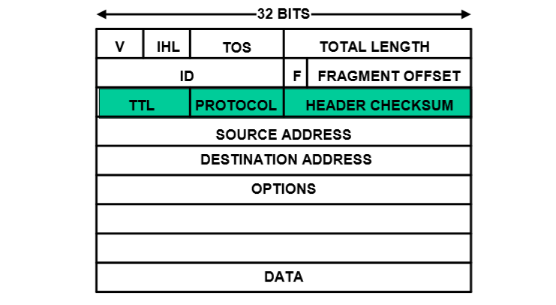Na osnovu **TTL** (Time to live) bita koji se nalaze u hederu IP paketa (slika 2).

**Slika 2.** IP paket

**6. Da li se mrezna maska upisuje u neku od obaveznih polja zaglavlja IP paketa? Ako se upisuje navesti naziv tog polja.**

Ne.

**7. Za IP adresu 10.1764.5/18 odredi IP mrezu kojoj pripada i odredi brodcast adresu za IP mrezu.**

Mreza: 10.17.64.0/18   
Broadcast: 10.17.127.255

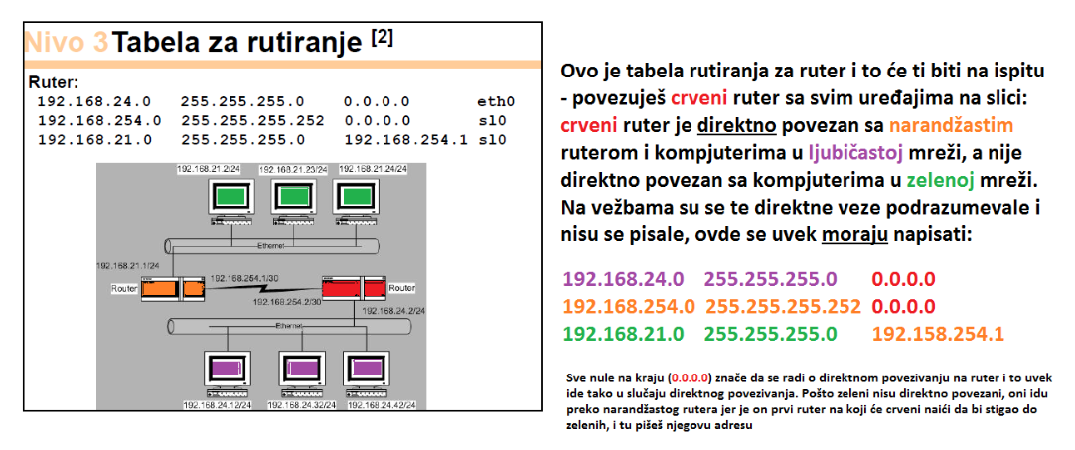**8. Tabela rutiranja:**

**Slika 3.** Primer zadatka sa tabelom rutiranja

**9. Koje probleme rešavaju protokoli OSI 2 nivoa?**

**Prenosni nivo** je grupa problema koja se odnosi na razmenu osnovnih jedinica prenosa (**frejmova**) unutar ***jednog*** *skupa tačaka*.

Problemi vezani za ovaj nivo:

* Pristup deljenom medijumu
* Adresiranje tačaka
* Kontrola toka prenosa frejmova
* Detekcija sa eventualnom korekcijom grešaka

**10. Na osnovu cega se odredjuje broj prikljucnih mesta?**

Broj **priključnih** mesta u prostoriji *zavisi* od broja **radnih** mesta. Svako radno mesto oprema se minimalno sa 2, a optimalno sa **3** priključna mesta. A broj **radnih mesta** u radnom prostoru definiše **namena**, **površina** prostora kao i **zatečeno** stanje u prostoriji.

Što se tiče određivanja broja priključnih mesta na osnovu broja radnih mesta i kvadrature prostorije, to funkcioniše na sledeći način.

Prvo radno mesto zauzima 10m2, a svako naredno po 5m2. Na ovaj način se dobija **optimalan** broj radnih mesta za datu površinu. Ako važi da je:

* Broj trenutno postojećih radnih mesta > optimalnog, uzimamo prvi broj
* Broj trenutno postojećih radnih mesta < optimalnog, uzimamo drugi broj

**11. Sta je signal?**

Signal je represent podataka pogodan za prenos i predstavlja promenu fizičke veličine u vremenu.

**12. Zaglavlje frejma 802.3**

Na slici 1 možemo primetiti da se frejm IEEE 802.3 sastoji od:

* odredišne i polazne adrese
* tipa/dužine
* podataka
* kontrolne sume

**13. Rutiranje**

Svrha rutiranja je da system mora utvrditi **kome** i **kuda** da šalje IP pakete.

Unutar lokalnog segmenta, uređaj na osnovu podešene IP adrese i mrežne maske zna kako da pošalje paket namenjen drugom uređaju na istom lokalnom segmentu(unutar iste mreže). Problem nastaje kada je neophodna komunikacija sa saobraćajem van lokalnog segmenta, te se uvodi posrednik zvani **ruter**(*gateway*).

**Ruter** je uređaj koji spaja dve ili više mreža i kome se šalje saobraćaj za odredišta van lokalnom segmenta.

**14. Enkapsulacija protokola u paket.**

* **ICMP –** protocol na istom nivou kao IP, enkapsulira se u IP paket sa oznakom protokola **1**
* **UDP –** enkapsulira se u IP paket sa oznakom protokola **17**
* **TCP –** enkapsulira se u IP paket sa oznakom protokola **6**

**15. Osi nivo 3**

**Mrežni nivo** je grupa problema koja se odnosi na razmenu osnovnih jedinica prenosa (**paketa**) putem ***više*** *povezanih skupova tačaka*.

Problemi vezani za ovaj nivo:

* Adresiranje skupa tačaka
* Adresiranje pojedinačne tačke unutar skupa
* Rutiranje – određivanje putanje prenosa paketa

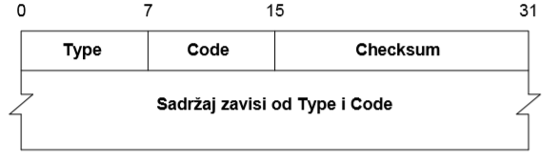**16. Kako izgleda paket ICMP protokola.**

**Slika 4.** Format ICMP paketa

* Type – identifikacija tipa ICMP poruke ( može se odnositi na više događaja)
* Code – tačno ukazivanje na događaj
* Checksum – kontrolna suma koja se odnosi na ceo ICMP paket

**17. Dat je protokol i portovi. Koje app komuniciraju?**

* **UDP,** odnosno **DNS** trči na portu **53**
* **HTTP,** trči na starom dobrom portu **80**
* **SMTP,** trči na portu **25**
* **TELNET,** trči na portu **23**

**18. Navesti podsisteme kablovskog sistema kod struktuiranog kabliranja.**

* Kampus kabliranje
* Ulazak u objekte
* Prostorije za opremu
* Vertikalno kabliranje
* Telekomunikacioni ormari
* Horizontalno kabliranje
* Radni prostor

**19. Na osnovu čega se zna dužina IP paketa?**

Ako pogledamo sliku 2, u **trećoj reči** zaglavlja imamo bite koji predstavljaju **TL** ili ti totalnu dužinu IP paketa u bajtima, na osnovu njih znamo dužinu IP paketa.

**20. Da li IP paket sadrži obavezno mrežnu masku? Ako da, u kom polju?**

Ne.